科教简报
2021年第9期（总第9期）

达州市中西医结合医院科研教育科 2021年12月16日

我院圆满完成“2021年达州市中医全科医生转岗临床技能集中培训”工作

根据《达州市中医药管理局关于印发2021年达州市中医全科医生转岗培训实施方案的通知》（达市中医药函〔2021〕22号）文件要求，我院承担13名中医全科转岗培训学员的临床培训工作。按照规定，培训内容包括临床技能集中培训和科室轮转两个部分。
2021年11月29日起，由我院科研教育科组织全院优秀师资对13名学员开展了为期一周的临床技能集中培训。内容涵盖心肺复苏、中医急救技术培训、四肢骨折现场急救外国定技术、四大穿刺术、中药处方书写规范、四诊操作规范等方面培训。临床技能集中培训结束后，各参训学员将按要求在中医内科、中医外科、康复科、针灸科、急诊科等10个临床科室进行轮转学习。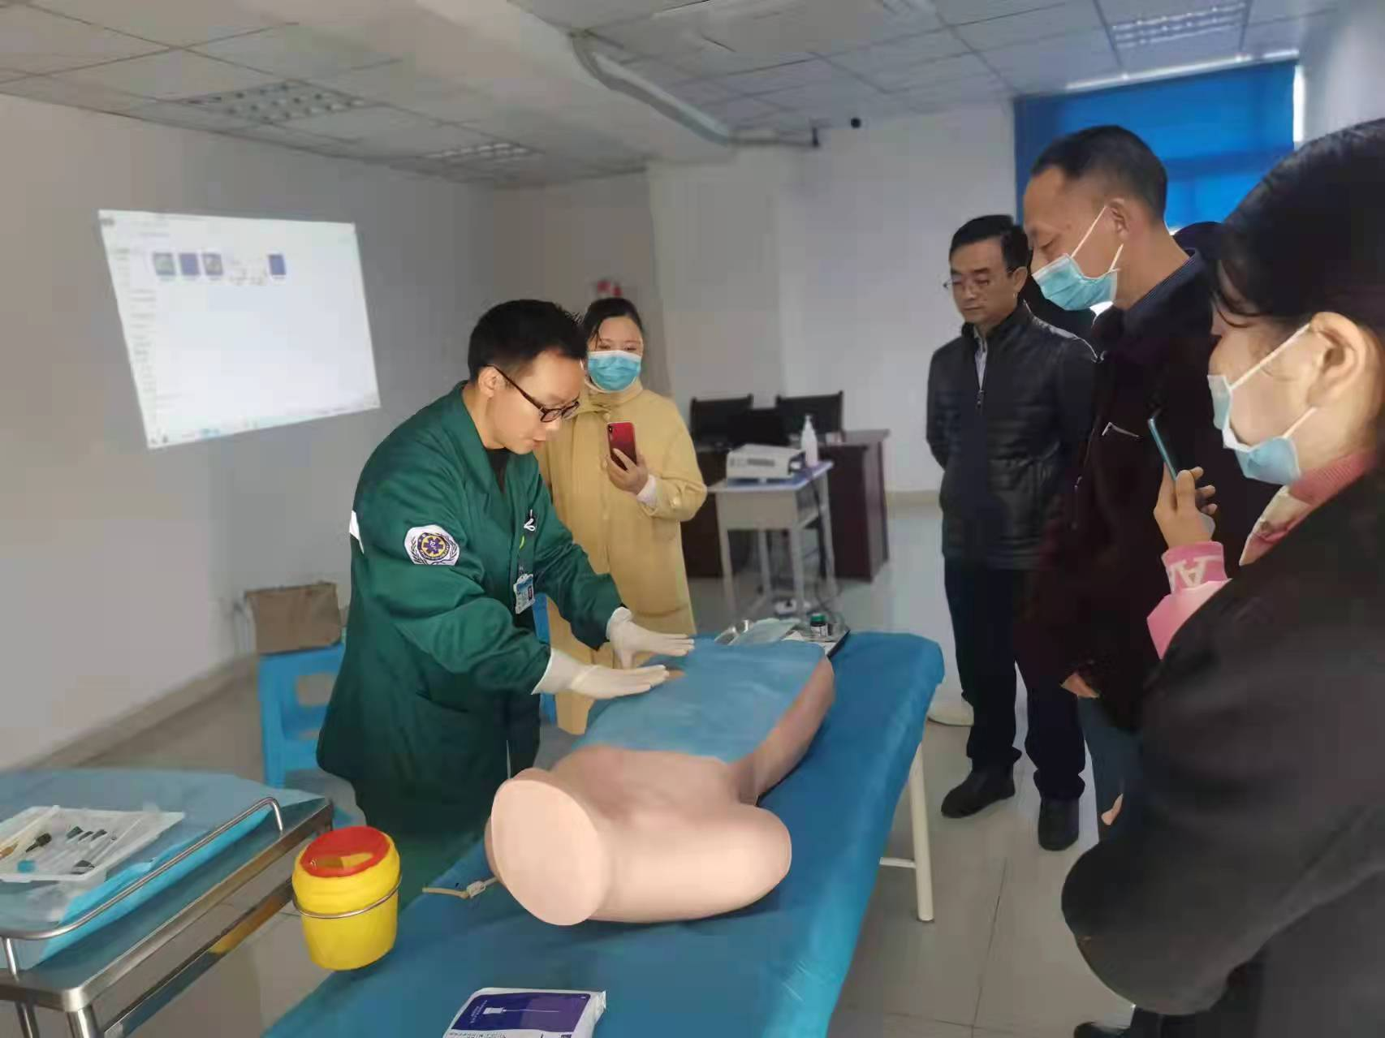
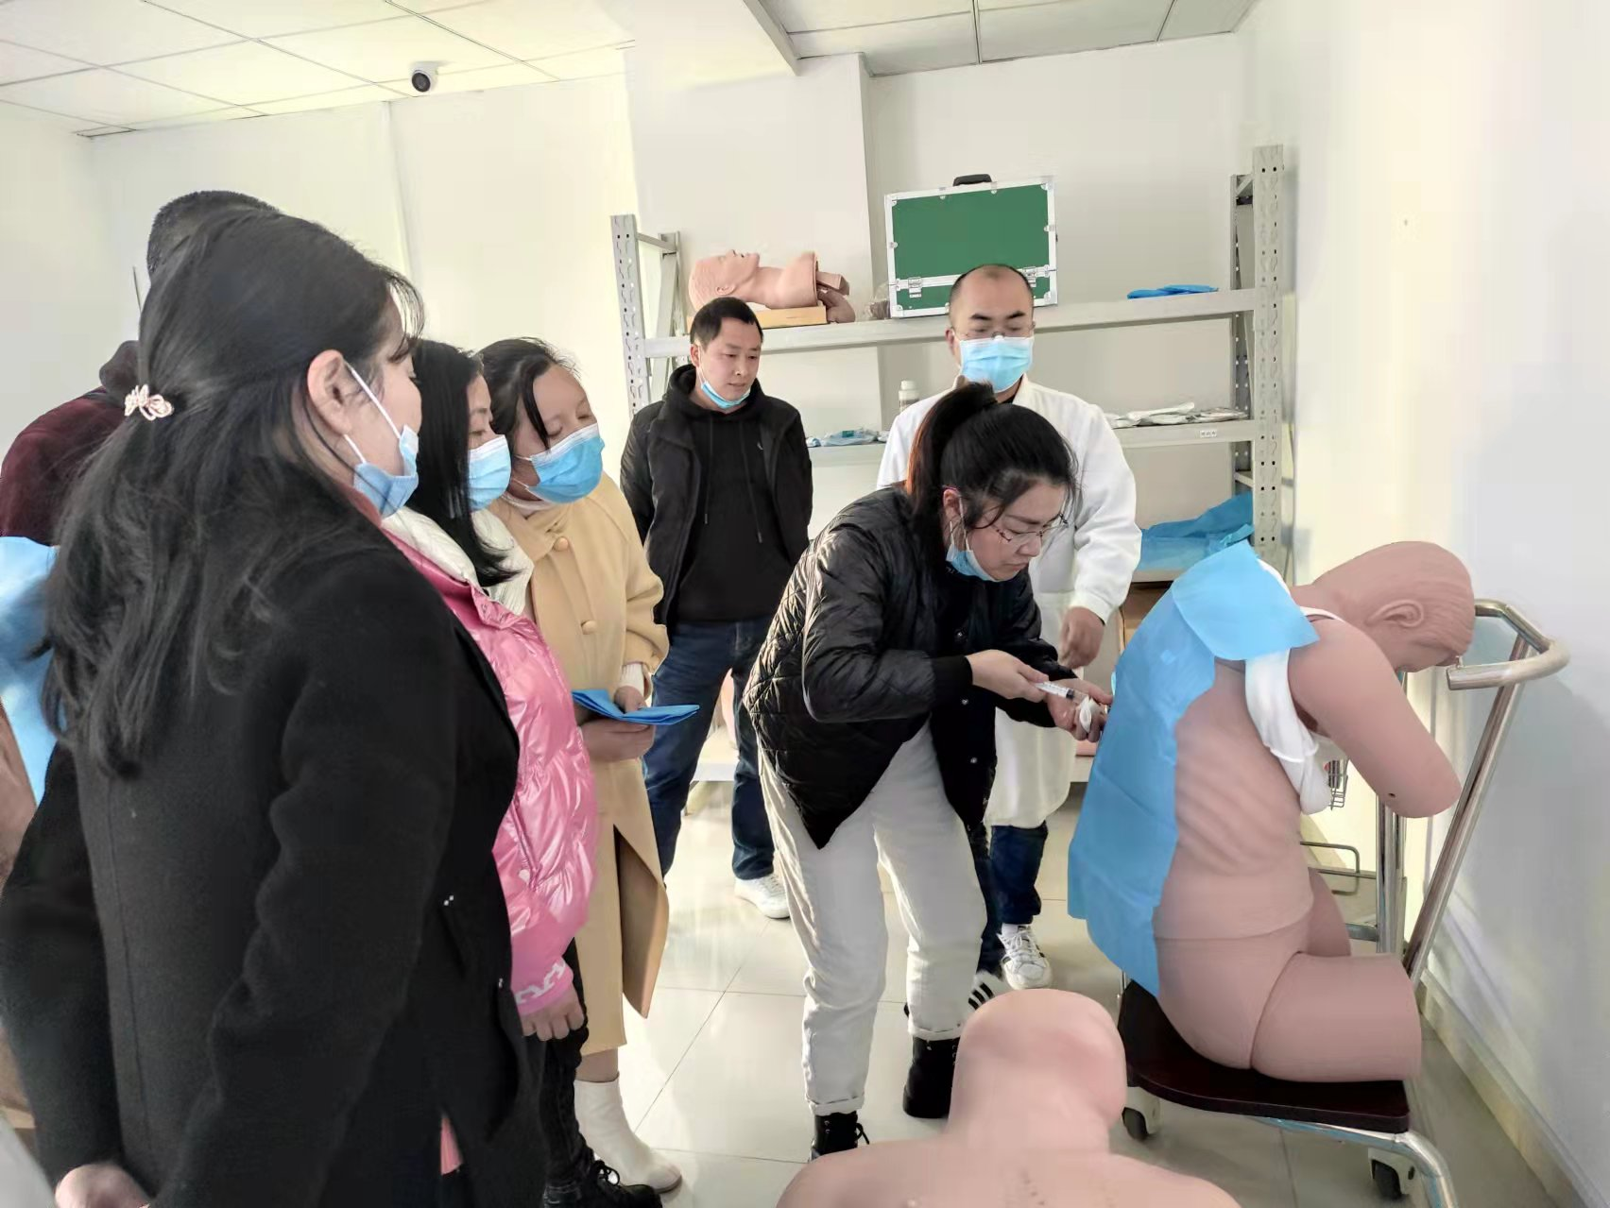
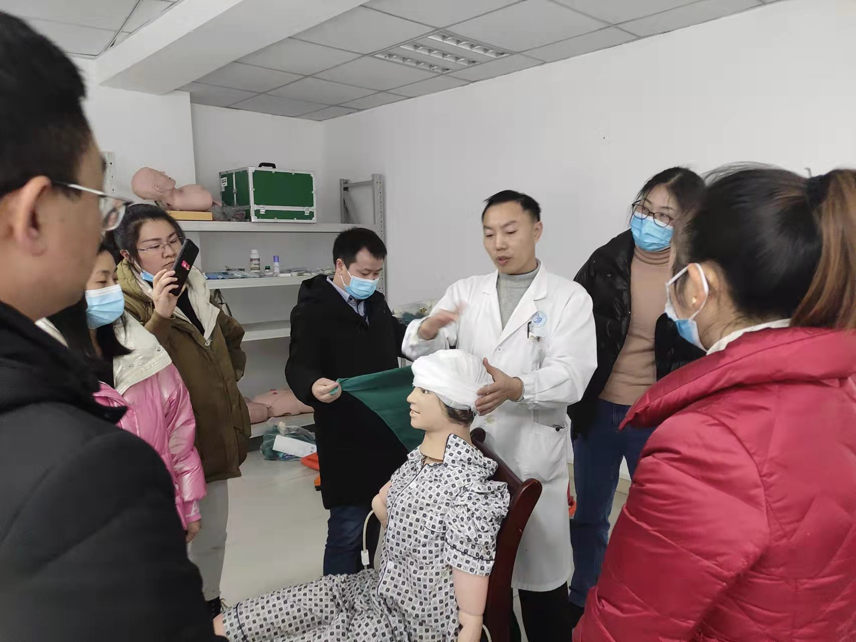
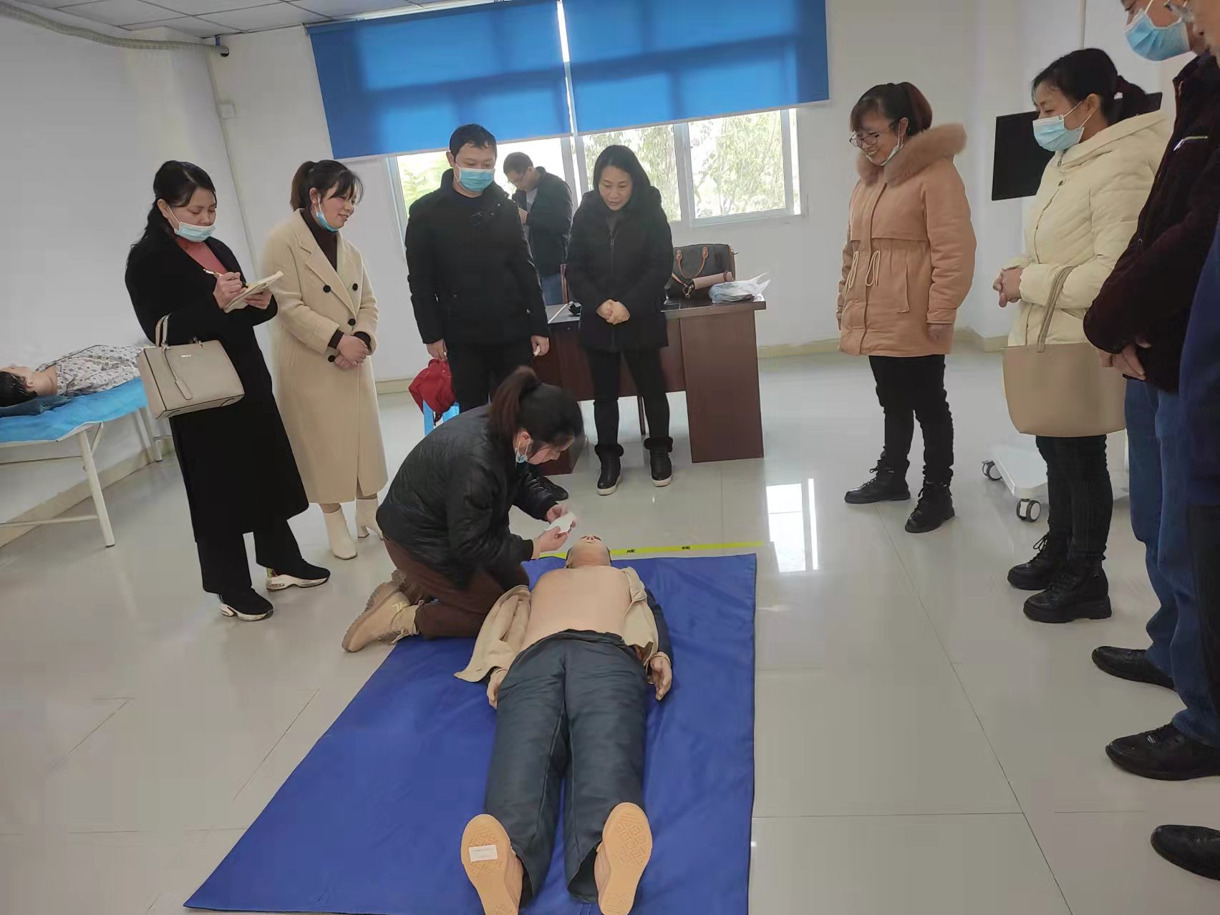
经过一周系统化、专业化培训，在临床技能集中培训考核中，全部学员考核合格。在各位优秀师资的积极支持下，在各位学员的热情参与下，此次培训取得了圆满成功。通过此次培训，学员更好的了解了中医全科知识相关内容，更好为社区广大居民服务。
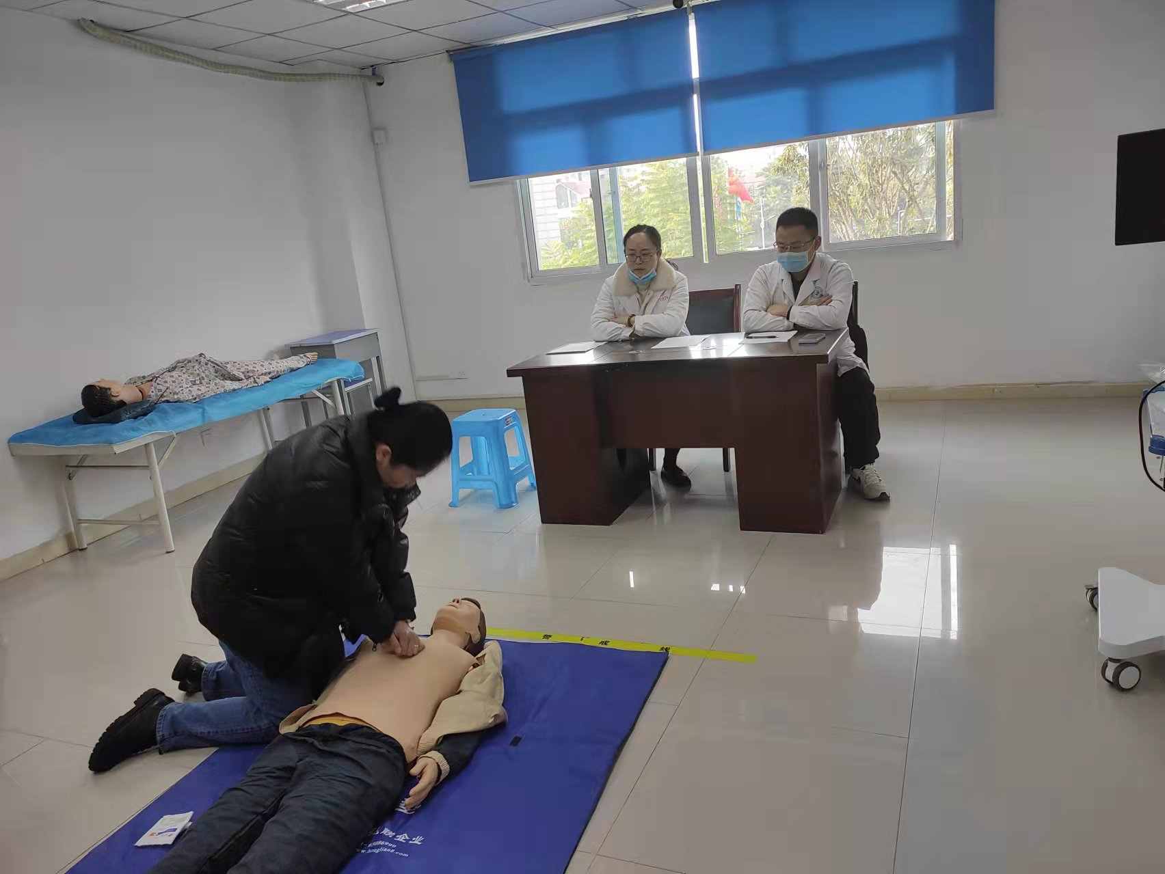

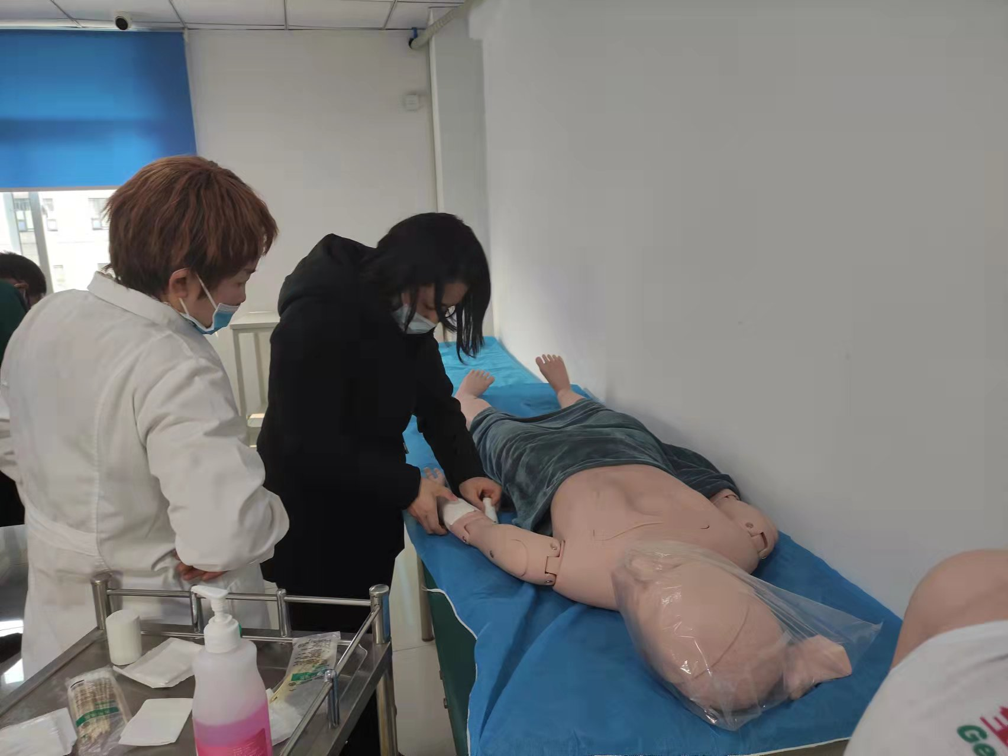
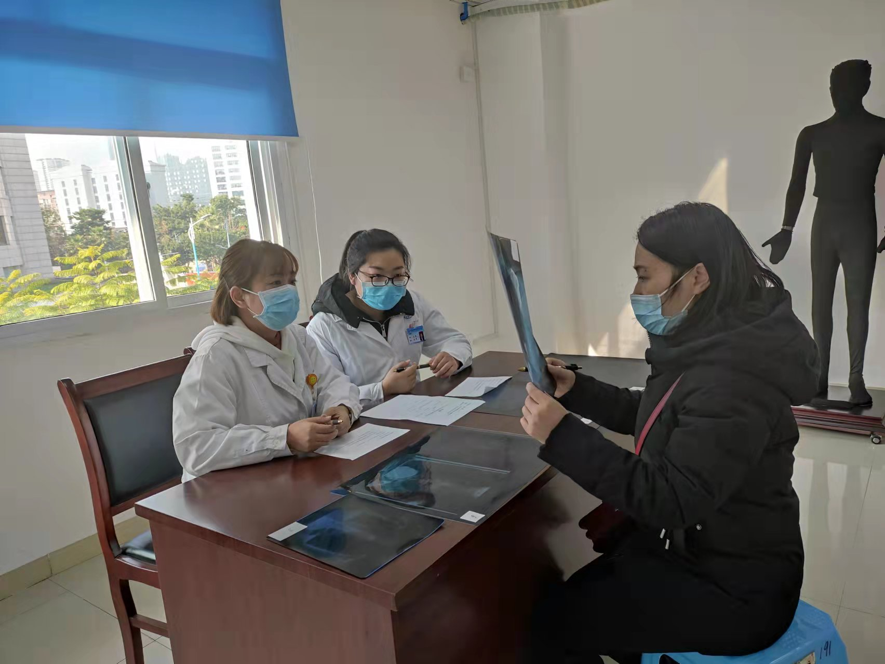

科研教学简报 （ 主审：王 毅 主编：肖 毅 编辑：杜红宇）

